Yay Dalgası-Ders Not Kâğıdı
10.3.2. YAY DALGASI
10.3.2.1. Atma ve periyodik dalga oluşturarak aralarındaki farkı açıklar.
a) Atmanın dalgaların özelliklerini incelemek için oluşturulduğu vurgulanır.
b) Öğrencilerin deney yaparak veya simülasyonlar kullanarak atma ve periyodik dalgayı incelemeleri sağlanır.
10.3.2.2. Yaylarda atmanın yansımasını ve iletilmesini analiz eder.
a) Öğrencilerin gergin bir yayda oluşturulan atmanın ilerleme hızının bağlı olduğu değişkenleri açıklaması sağlanır. Atmanın ilerleme hızı ile ilgili matematiksel hesaplamalara girilmez.
b) Öğrencilerin deney yaparak veya simülasyonlar kullanarak atmaların sabit ve serbest uçtan yansıma durumlarını incelemeleri sağlanır.
c) Bir ortamdan başka bir ortama geçerken yansıyan ve iletilen atmaların özellikleri üzerinde durulur.
ç) Öğrencilerin deney ya da simülasyonlarla iki atmanın karşılaşması durumunda meydana gelebilecek olayları gözlemlemesi sağlanır.

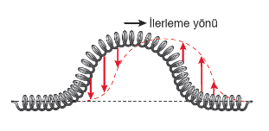
Atma ve Dalga Farkları
………………………… ………………………… ………………………… ………………………… ……………………………………………………………………………………………………
Sabit ve Serbest Uçtan Yansıma
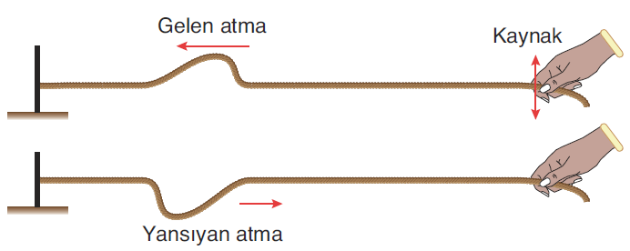

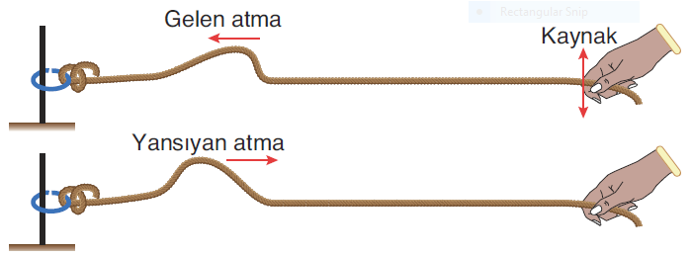

Dalganın Yayda İlerleme Hızı
$$µ=\frac{m}{l}$$
$$V=\sqrt{\frac{T}{µ}}$$

Birim Kontrolü Yapalım:
……………………………………………………………………………………………………………………………………………………………………………………………………………………………………………………………

Yansıyan ve İletilen Atmalar
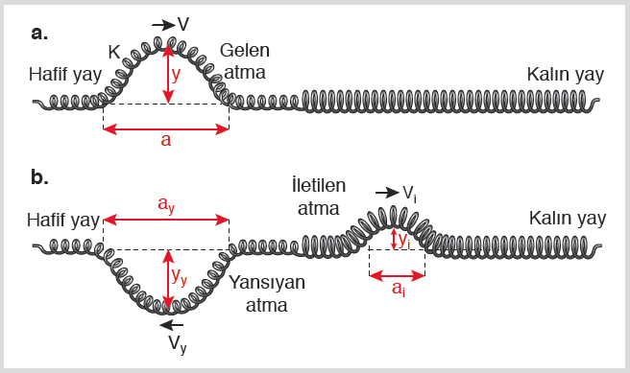

V_{i} < V = V_{y}
a_{i} < a = a_{y}
y > y_{y} ve y > y_{i} ve y_{y} ? y_{i}

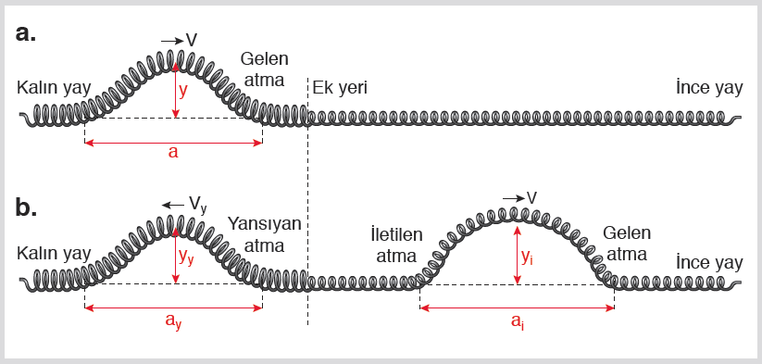

V_{i} > V = V_{y}
a_{i} > a = a_{y}
y_{i} > y > y_{y}

İki Atmanın Karşılaşması
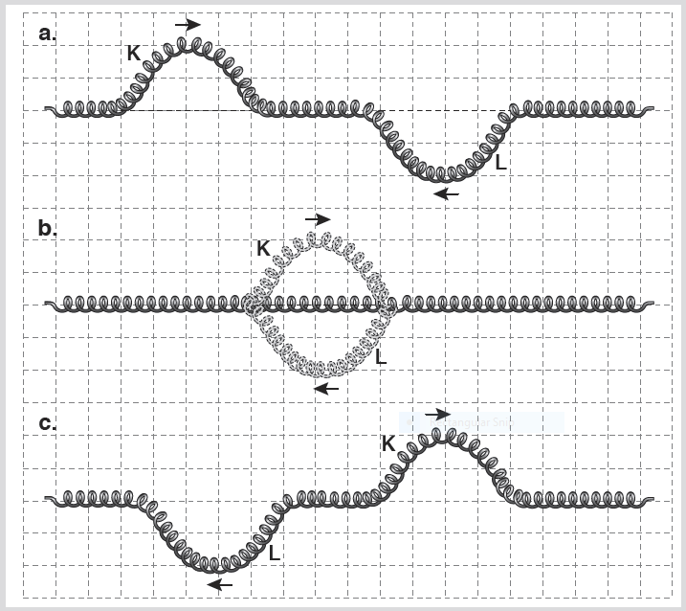
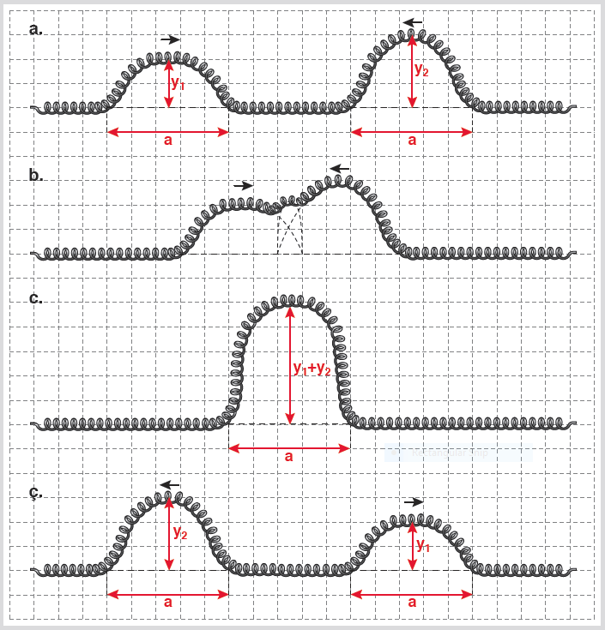

………………………………………………………………………………………………………………………………………………………………………………………………………………………………………………………………………………………………………………………………………………………………………………………………………………………………………………………………………………………………………………………....

Soru Çözümü

2016 LYS

2016 LYS

2013 LYS
2013 LYS
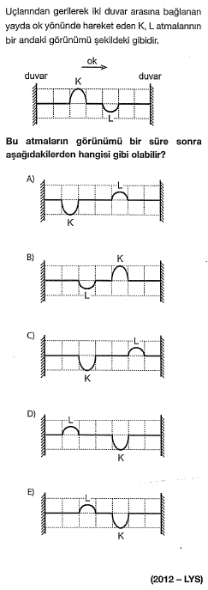
2013 LYS

Önümüzdeki Hafta Ne Öğreneceğiz?
10.3.3. SU DALGASI
10.3.3.1. Dalgaların ilerleme yönü, dalga tepesi ve dalga çukuru kavramlarını açıklar.
Kavramlar doğrusal ve dairesel su dalgaları bağlamında ele alınır.
10.3.3.2. Doğrusal ve dairesel su dalgalarının yansıma hareketlerini analiz eder.
a) Öğrencilerin deney yaparak veya simülasyonlar kullanarak su dalgalarının yansıma hareketlerini çizmeleri sağlanır.
b) Doğrusal su dalgalarının doğrusal ve parabolik engellerden yansıması dikkate alınır.
c) Dairesel su dalgalarının doğrusal engelden yansıması dikkate alınır, parabolik engelden yansımasında ise sadece odak noktası ve merkezden gönderilen dalgalar dikkate alınır.
ç) Matematiksel hesaplamalara girilmez.

